01.04
1. Библиотечный час «Заучи повадки птичьи».
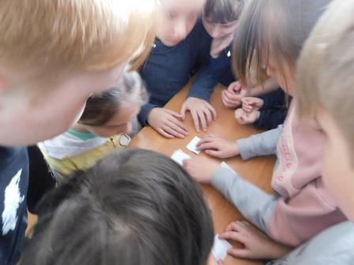

2.ДК Викторина «Мир птиц»
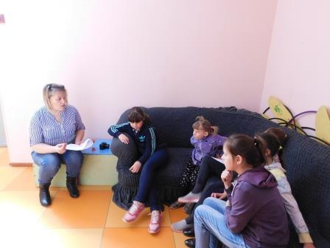

»4. ДК Детская дискотека (Прощание с лагерем)

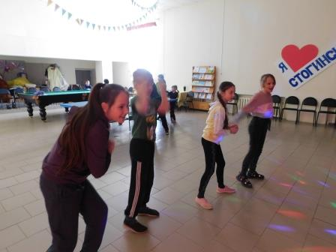
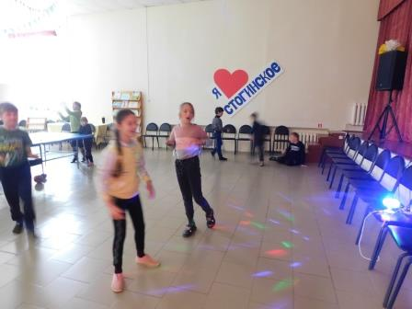

5. Награждение детей
